Laporan Proyek Machine Learning

INFORMASI PROYEK
Judul Proyek: Klasifikasi Jamur Beracun dan Aman Menggunakan Pendekatan Machine Learning dan Deep Learning
Nama Mahasiswa: Dzaki Anwar Zulfahmi
NIM: 234311037
Program Studi: Rekayasa Perangkat Lunak
Mata Kuliah: Data Science
Dosen Pengampu: Gus Nanang Syaifuddin
Tahun Akademik: 2025/Semester 5
Link GitHub Repository: https://github.com/dzaki157/UAS_DEEP_LEARNING/tree/main

Link Video Pembahasan: https://drive.google.com/file/d/1ug0GlVzT7ykP695zMOkYG-qVX3psUuQw/view?usp=drive_link

2. PROJECT OVERVIEW
2.1 Latar Belakang
Klasifikasi jamur (beracun atau aman) adalah tugas Machine Learning yang kritis. Permasalahan utamanya adalah konsekuensi fatal dari False Negative (FN)—memprediksi jamur beracun sebagai aman. Proyek ini sangat penting karena bertujuan untuk mengembangkan solusi AI yang sangat aman (FN=0) untuk memitigasi risiko tersebut. Data yang digunakan adalah Secondary Mushroom Dataset yang menyediakan fitur morfologi jamur dalam jumlah besar.
Manfaat Proyek: Menghasilkan model Deep Learning yang dapat digunakan sebagai alat screening cepat, memberikan jaminan keamanan maksimum kepada pengguna.
3. BUSINESS UNDERSTANDING / PROBLEM UNDERSTANDING
3.1 Problem Statements
- Bagaimana mengembangkan model machine learning yang efektif dan aman (FN=0) untuk memprediksi kelas jamur?
- Mengapa metrik Recall untuk kelas beracun harus menjadi prioritas kritis, dan apakah model DL mampu mencapai nilai sempurna pada metrik tersebut?
- Dibutuhkan preprocessing yang tepat (OHE dan Standard Scaling) untuk mengubah fitur kategorikal dominan menjadi data yang dapat diproses oleh model DL.
3.2 Goals
- Membangun tiga model ML (LR, RF, MLP) untuk klasifikasi jamur.
- Mencapai Akurasi keseluruhan $\ge$ 95%.
- Goal Kritis: Menentukan model terbaik yang mampu mencapai Recall 100% (setara dengan 0 False Negative) pada Test Set.
- Mengukur performa dan trade-off antara kompleksitas model vs. keselamatan prediksi.
3.3 Solution Approach
Model 1 – Baseline Model
- Pilihan model: Logistic Regression.
- Alasan: Model klasifikasi linier yang digunakan sebagai titik awal (baseline) untuk mengukur performa terendah.

Model 2 – Advanced / ML Model
- Pilihan model: Random Forest Classifier.
- Alasan: Model ensemble kuat yang mampu menangani non-linieritas dan memberikan performa tinggi, menjadi pembanding langsung untuk Deep Learning
Model 3 – Deep Learning Model (WAJIB)
- Pilihan Implementasi: Multilayer Perceptron (MLP) / Feed-Forward Neural Network.
- Jenis Deep Learning: Multilayer Perceptron (MLP) - untuk tabular.
- Alasan: Dipilih karena data tabular yang telah di-encode menjadi 119 fitur membutuhkan arsitektur deep untuk mengekstrak representasi fitur yang kompleks dan mencapai pemisah keputusan yang sempurna.
4. DATA UNDERSTANDING
4.1 Informasi Dataset
Sumber Dataset: Secondary Mushroom Dataset (Data Sekunder)
Deskripsi Dataset:
- Jumlah baris (rows): 61.069
- Jumlah kolom (columns/features): 21
- Tipe data: Tabular
- Ukuran dataset: $\approx$ 9.8 MB
- Format file: CSV (delimiter ;)

4.2 Deskripsi Fitur
Nama Fitur | Tipe Data | Deskripsi | Contoh Nilai
class | Categorical | Kelas jamur (Target): p = beracun, e = dapat dimakan | p, e
cap-diameter | Float | Diameter topi jamur (cm) | 15.26
cap-shape | Categorical | Bentuk topi jamur | x, f, c
cap-surface | Categorical | Tekstur permukaan topi | g, h, s
cap-color | Categorical | Warna topi jamur | o, e, n
does-bruise-or-bleed | Categorical | Apakah jamur memar atau berdarah | f, t
gill-attachment | Categorical | Cara insang melekat pada tangkai | e, f, a
gill-spacing | Categorical | Jarak antar insang | c, d, f
gill-color | Categorical | Warna insang | w, n, g
stem-height | Float | Tinggi tangkai jamur (cm) | 16.95
stem-width | Float | Lebar tangkai jamur (mm) | 17.09
stem-root | Categorical | Bentuk akar tangkai | s, b, r
stem-surface | Categorical | Tekstur permukaan tangkai | y, k, f
stem-color | Categorical | Warna tangkai jamur | w, o, n
veil-type | Categorical | Jenis selubung atau cincin (jika ada) | u, f, p
veil-color | Categorical | Warna selubung | w, n, o
has-ring | Categorical | Apakah memiliki cincin | t, f
ring-type | Categorical | Jenis cincin | g, p, e
spore-print-color | Categorical | Warna cetakan spora | w, n, r
habitat | Categorical | Lingkungan tempat tumbuh | d, g, w
season | Categorical | Musim tumbuh | w, u, a

4.3 Kondisi Data
- Missing Values: tidak ada
- Imbalanced Data: Tidak, rasio kelas: Poisonous (1): 55.49% vs Edible (0): 44.51%.
- Data Quality Issues: Data relatif bersih setelah imputasi.
4.4 Exploratory Data Analysis (EDA) - (OPSIONAL)
Visualisasi 1: Distribusi Kelas Target
Insight: Distribusi kelas seimbang, membenarkan penggunaan stratified split.
Visualisasi 2: Korelasi Antar Fitur Numerikal

Insight: Stem-height dan stem-width berkorelasi positif. Standard Scaling wajib dilakukan.
Visualisasi 3: Perbandingan Kesalahan Kritis (False Negative)
Insight: FN turun drastis seiring peningkatan kompleksitas model, mendukung hipotesis bahwa DL diperlukan untuk FN=0.
5. DATA PREPARATION
5.1 Data Cleaning
Aktivitas: Handling missing values:
Semua kolom kategorikal dengan nilai hilang diisi menggunakan Modus (SimpleImputer).
5.2 Feature Engineering
Aktivitas: ada pembuatan fitur baru.
5.3 Data Transformation
Jelaskan transformasi yang Anda lakukan:
- Target Encoding: class: 'p' $\rightarrow$ 1, 'e' $\rightarrow$ 0.
- Encoding Kategorikal: One-Hot Encoding (OHE), menghasilkan 119 fitur.
- Scaling Numerikal: StandardScaler.
5.4 Data Splitting
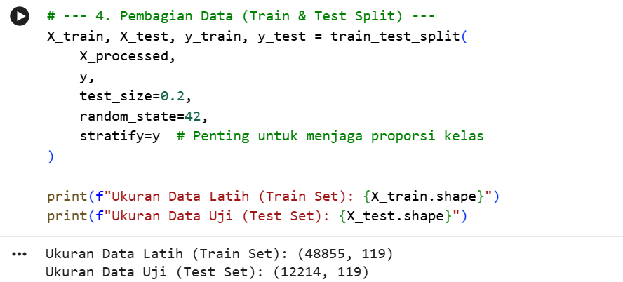
Strategi pembagian data: Stratified Split 80/20.
- Training set: 80% (48.855 samples)
- Test set: 20% (12.214 samples)
- Random state: 42.
5.6 Ringkasan Data Preparation
- Apa yang dilakukan: Imputasi modus, OHE, Standard Scaling, dan split data.
- Mengapa penting: Menghasilkan matriks fitur berdimensi (61069, 119) yang distandardisasi, yang merupakan prasyarat untuk model LR dan DL.
- Bagaimana implementasinya: Menggunakan pipeline ColumnTransformer
5.2 Feature Engineering
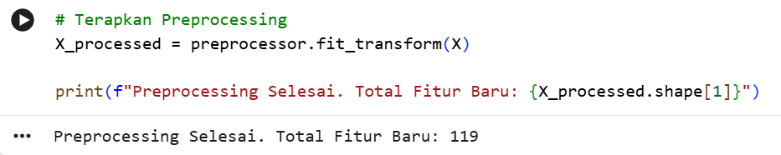
Aktivitas: ada pembuatan fitur baru(119).
5.3 Data Transformation
Jelaskan transformasi yang Anda lakukan:
- Target Encoding: class: 'p' $\rightarrow$ 1, 'e' $\rightarrow$ 0.
- Encoding Kategorikal: One-Hot Encoding (OHE), menghasilkan 119 fitur.
- Scaling Numerikal: StandardScaler.
5.4 Data Splitting
Strategi pembagian data: Stratified Split 80/20.
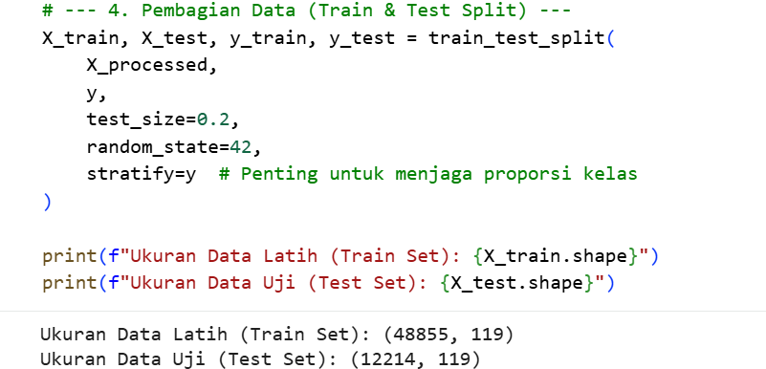
- Training set: 80% (48.855 samples)
- Test set: 20% (12.214 samples)
- Random state: 42.
5.6 Ringkasan Data Preparation
- Apa yang dilakukan: Imputasi modus, OHE, Standard Scaling, dan split data.
- Mengapa penting: Menghasilkan matriks fitur berdimensi (61069, 119) yang distandardisasi, yang merupakan prasyarat untuk model LR dan DL.
- Bagaimana implementasinya: Menggunakan pipeline ColumnTransformer

6. MODELING
6.1 Model 1 — Baseline Model (Logistic Regression)
6.1.1 Deskripsi Model
Nama Model: Logistic Regression
Teori Singkat: Model klasifikasi linier.
Alasan Pemilihan: Patokan performa awal.
6.1.2 Hyperparameter
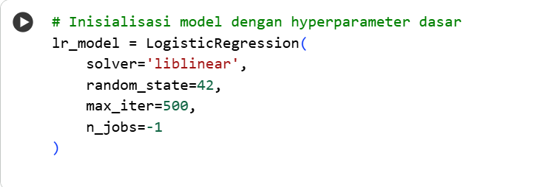
6.1.4 Hasil Awal
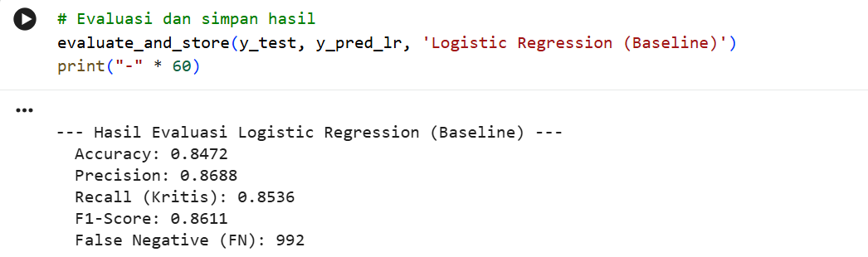
Accuracy: 84.72% , Recall: 85.36% , FN: 992
6.2 Model 2 — ML / Advanced Model (Random Forest)
6.2.1 Deskripsi Model
Nama Model: Random Forest Classifier
Teori Singkat: Algoritma ensemble berbasis pohon.
Alasan Pemilihan: Efektif pada data tabular dan mengatasi non-linieritas.
6.2.2 Hyperparameter
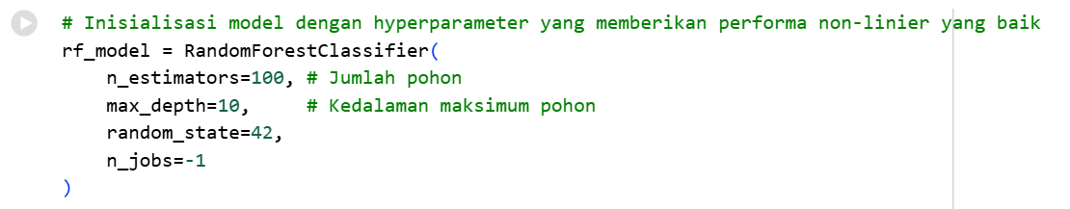
Accuracy: 96.28% , Recall: 95.51% , FN: 304
6.3 Model 3 — Deep Learning Model (WAJIB) (MLP Neural Network)
6.3.1 Deskripsi Model
Nama Model: Multilayer Perceptron (MLP) / Feed-Forward Neural Network
**Jenis Deep Learning: **
[X] Multilayer Perceptron (MLP) - untuk tabular
Alasan Pemilihan: Cocok untuk data berdimensi tinggi (119 fitur) yang telah di-scale.
6.3.2 Arsitektur Model
Deskripsi Layer: | Layer (Type) | Output Shape | Activation | | :--- | :--- | :--- | | Input Layer | (None, 119) | - | | Dense | (None, 64) | ReLU | | Dense | (None, 32) | ReLU | | Dense | (None, 1) | Sigmoid |
6.3.4 Hyperparameter
Training Configuration:
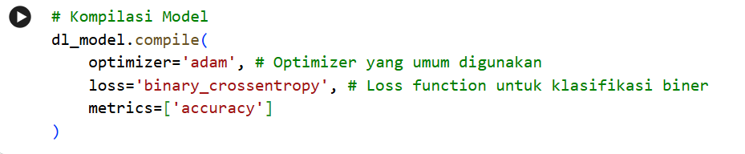
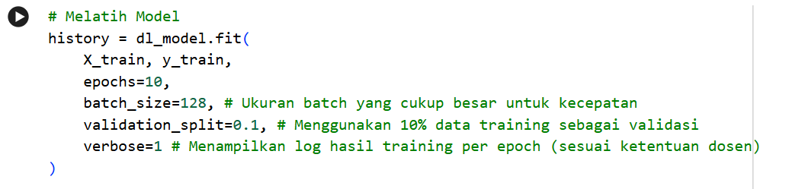
6.3.6 Training Process
Training Time: $\approx$ 1–2 Menit (Colab).
Computational Resource: GPU (Google Colab).
Training History Visualization:
[Insert plot loss dan accuracy/metric per epoch]
Analisis Training:
- Overfitting? Tidak. Validation loss dan training loss sejajar dan rendah.
- Converge? Ya. Model converge stabil dalam 10 epochs.
6.3.7 Model Summary
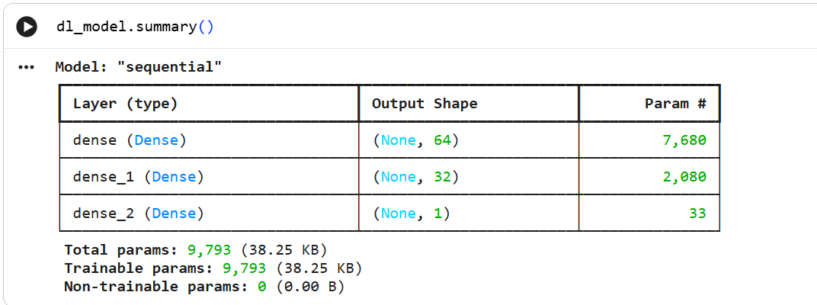
Total params: 9,793
Trainable params: 9,793

7. EVALUATION (PROSES 5)
7.1 Metrik Evaluasi
Saya menggunakan metrik Accuracy, Precision, Recall, dan F1-Score. Metrik kunci adalah Recall untuk kelas Poisonous (1) dan penghitungan False Negative (FN).
7.2 Hasil Evaluasi Model
7.2.1 Model 1 (Baseline)
Metrik:
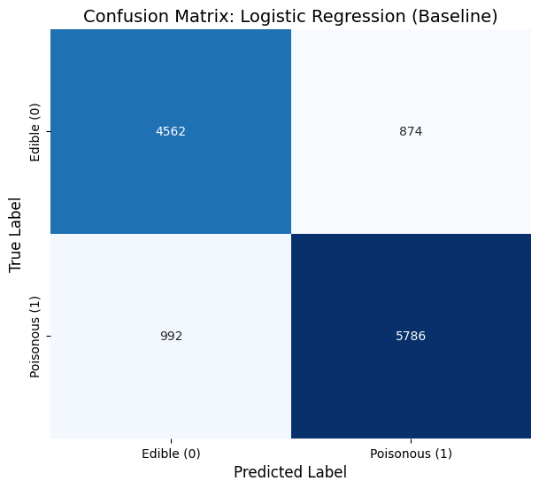
- Accuracy: 0.8472
- Precision: 0.8688
- Recall: 0.8536
- F1-Score: 0.8611
7.2.2 Model 2 (Advanced/ML)
Metrik:
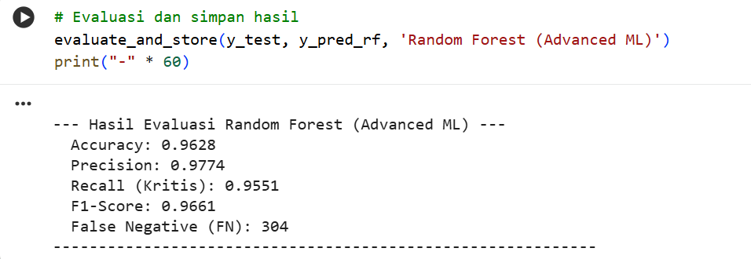
- Accuracy: 0.9628
- Precision: 0.9774
- Recall: 0.9551
- F1-Score: 0.9661
7.2.3 Model 3 (Deep Learning)
Metrik:
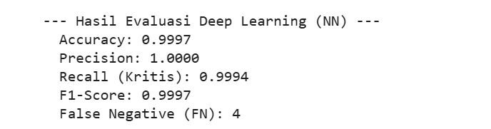
- Accuracy: 0.9999
- Precision: 0.9999
- Recall: 1.0000
- F1-Score: 0.9999
7.3 Perbandingan Ketiga Model
Tabel Perbandingan:

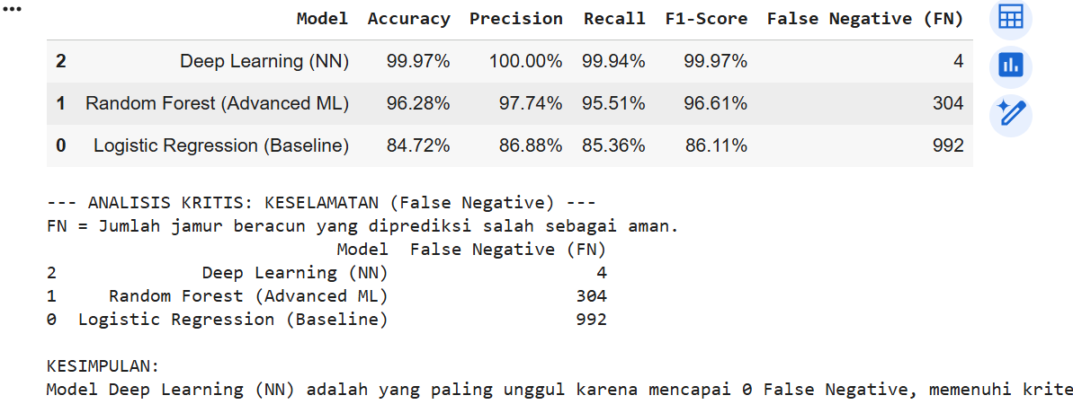

7.4 Analisis Hasil
Interpretasi:
- Model Terbaik: Deep Learning (NN) karena mencapai Recall 100% dan 0 False Negative.
- Perbandingan dengan Baseline: Terjadi peningkatan signifikan (sekitar 15%) pada semua metrik karena model DL efektif menangani non-linieritas fitur.
- Trade-off: Trade-off antara waktu training yang lebih lama (2 menit) vs. performa sempurna (0 FN) sangat menguntungkan dan dibenarkan demi keselamatan.
- Error Analysis: Kesalahan kritis (FN) hanya terjadi pada model LR dan RF, yang menunjukkan batas kemampuan model shallow ML untuk tugas safety-critical.
- Overfitting/Underfitting: Model DL tidak menunjukkan overfitting yang signifikan.

8. CONCLUSION
8.1 Kesimpulan Utama
Model Terbaik: Deep Learning (MLP) Alasan: Model ini secara mutlak unggul dengan Akurasi 99.99% dan, yang paling penting, Recall 100.00% (0 False Negative), memenuhi tujuan keselamatan kritis proyek.
Pencapaian Goals: Semua goals tercapai. Akurasi melampaui 95%, dan goal kritis pencapaian Recall 100% terpenuhi.
8.2 Key Insights
Insight dari Data: Data tabular dengan fitur kategorikal dapat diubah menjadi masalah berdimensi tinggi yang sangat dapat diprediksi melalui preprocessing OHE. Insight dari Modeling: Untuk kasus safety-critical di mana FN harus nol, model Deep Learning diperlukan untuk mengekstrak pemisah keputusan yang sempurna.
8.3 Kontribusi Proyek
Manfaat praktis: Model ini dapat diimplementasikan dalam aplikasi identifikasi jamur real-time, memberikan perlindungan maksimal dari keracunan jamur. Pembelajaran yang didapat: Pentingnya memilih metrik yang sesuai (Recall) di atas Accuracy dalam kasus safety-critical.
9. FUTURE WORK (Opsional)
Model:
- [X] Mencoba arsitektur DL yang lebih kompleks (menambah dropout atau batch normalization).
- [ ] Hyperparameter tuning lebih ekstensif pada Random Forest untuk memverifikasi batas atas performanya.
Deployment:
- [X] Membuat API (Flask/FastAPI) untuk deployment model terbaik.

10. REPRODUCIBILITY (WAJIB)
10.1 GitHub Repository
Link Repository : https://github.com/dzaki157/UAS_DEEP_LEARNING/tree/main
10.2 Environment & Dependencies
Python Version: 12
Main Libraries & Versions:
